
ТУРИСТИЧЕСКА АГЕНЦИЯ МОНДЕЛ ТРАВЕЛ
Удостоверение за регистрация № РК-01-6411
Карнавал в Ксанти 2015

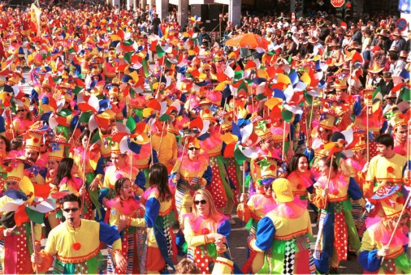
Ксанти или Скеча е малък град в Беломорска Тракия, разположен в подножието на Руен планина, част от южните склонове на Родопите. Намира се в североизточна Гърция, в област Източна Македония и Тракия, център на демос Ксанти. Заедно с Гюмюрджина (Комотини) и Дедеагач (Александруполи), Ксанти е един от трите главни града на историческата област Западна Тракия. Градът е център и на Ксантийска и Перитеорийска епархия на Гръцката православна църква.
Ксанти е живописен родопски град, богат на история, традиции и обичаи. Има и много атракции за посетителите (включително и в околните територии). Струва си да се посети града по време на карнавала (Καρναβάλι) на Сирни Заговезни (преди началото на великденските пости). Ксанти е известен също и като „градът на хилядите цветове".

Т У Р И С Т И Ч Е С К А П Р О Г Р А М А :
По маршрут: София - Кулата - Кавала - Ксанти - София
3 дни / 2 нощувка/2 закуски
Дата: от 20 февруари до 22 февруари 2015 г.

1 ден 20.02.2015
София – Гоце Делчев– Кулата – Серес - пещерата Алистрати - Драма- Кавала
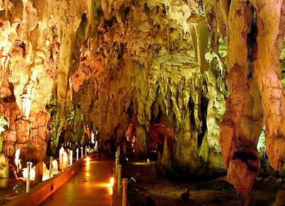
Отпътуване от София в 7.00 ч. сутринта от площад Руски паметник. Пристигане при пещерата Алистрати около обяд. Тя е един от най – значимите природни обекти на Гърция и се отличава с уникална по рода си екосистема. Открита е случайно от местни жители и функционира като обект за посещение от 1998 г. Свободно време за почивка и разходка. Следобед отпътуване за Кавала. Настаняване в хотел. Свободно време. Нощувка.

2 ден 21.02.2015 Кавала
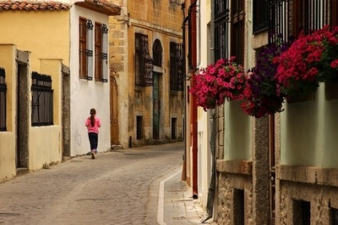
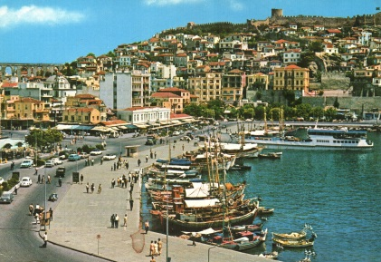
Закуска. В 10.00 ч. начало на пешеходна разходка в Кавала - църквата „Св. Богородица", пристанището, родната къща на Мехмед Али Паша, който провежда значими реформи в Османската империя през XIX век, Акведуктът – построен по заповед на Сюлейман Великолепни през 1550 г., крепостта от XVI век, построена от турците на хълма Панагия (Богородица), днес символ на града, с великолепна панорама към морето и околностите на Кавала. Свободно време. По желание вечеря в таверна с жива музика – доплащане 25 евро при мин. желаещи 25 тур. Нощувка.

3 ден 22.02.2015 Кавала- Ксанти – София
Закуска. В 09.00 ч. отпътуване за Ксанти. Градът е известен с ежегодния фестивал на маските, който се провежда от 1966 г. и продължителността му е две седмици. По време на фестивала се провеждат различни културни мероприятия - концерти, филмови и театрални премиери и др. Кулминацията на карнавала е шествието в последния ден /неделя преди началото на Великденските пости/, когато по централните улици преминават маскираните участници под звуците на музика, а на края шествието приключва с ритуалното изгаряне на образа на Тзарос. Това е спазване на стара традиция, според която се вярва, че така хората се предпазват от болести. Участие в Карнавалното шествие. Следобед отпътуване обратно за България. Пристигане в София късно вечерта.
ЦЕНА: 189 лв.
Пакетната цена включва:
* транспорт с автобус
* 2 нощувки със закуски в хотел 3*** в Кавала
* посещение на пещерата Алистрати
* пешеходна разходка в Ксанти
* пешеходна разходка в Кавала
* медицинска застраховка с покритие 10 000 евро
* екскурзоводско обслужване от представител на агенцията
Цената не включва: входна такса за пещерата Алистрати – 6 евро, входна такса за крепостта в Кавала - 2 евро или други музеи, които ще посетите самостоятелно, гръцка вечер с жива музика в таверна – 25 евро, разходи от личен характер.
Доплащане за:
- медицинска застраховка за лица над 65 г. - 8 лв.
- единична стая – 20 лв.
Намаление за:
- трети възрастен на допълнително легло – 20 лв.
- дете до 12 г. с двама възрастни на допълнително легло – 50 лв.
Примерни хотели по програмата : хотел Esperia 3 *** - www.esperiakavala.gr
хотел Oceanis 3 *** www.oceaniskavala.gr
Минимален брой туристи за осъществяване на екскурзията: 35 туристи
Срок за уведомление при недостигнат минимален брой туристи: 7 дни преди началната дата.
Необходими документи: лична карта или задграничен паспорт; няма санитарни и медицински изисквания за посещаваните по маршрута страни.
Начин на плащане: депозит – 30 % от пакетната цена, доплащане – до 30 дни преди отпътуване.
Застраховка „Отмяна от пътуване“: предоставяме възможност за сключване на допълнителна застраховка “Отмяна на пътуване” по чл. 80, ал. 1, т.14 от Закона за туризма, покриваща разходите за анулиране на пътуването, за съкращаване и прекъсване на пътуването, поради здравословни причини на пътуващия, негови близки, неотложно явяване на дело, съкращаване от работа и др. Стойността на застраховката се изчислява на база крайна дължима сума по договора, като има значение и възрастта на Потребителя. В зависимост от възрастта на туриста стойността на застраховката е между 3% и 8% върху крайната дължима сума по договора за организирано пътуване.

Туроператор “ТА Мондел Травел” е застрахована по смисъла на чл. 97, ал.1 от Закона за туризма в застрахователна компания АЛИАНЦ БЪЛГАРИЯ със застрахователна полица № 13160143000000029/ 31.07.2014 г.
София 1000, ул. Цар Самуил № 32, тел. 02/ 980 33 22
тел./факс 02/ 988 26 32,
тел/факс 02/ 981 25 64, GSM: 088/ 8 268612
e-mail: mondel_travel@ibn.bg, info@mondel-travel.com,
www.mondel-travel.com

